GESLOTEN BOEK DEEL 2.1.1

Let op: deze vragen zijn later vervallen vanwege misdruk
Gesloten boek: vraag 9
Open boek: vraag 7,8,9,10,11,13

- Waar bevindt zich de thalamus ten opzichte van de hersenstam?
  - Rostraal van de hersenstam.
  - Dorsaal van de hersenstam.
  - Caudaal van de hersenstam.
  - Ventraal van de hersenstam.

LQ 1.2

Rostraal = in de richting van het gezicht. Dorsaal van de hersenstam ligt bijv. het cerebellum, caudaal van de hersenstam het ruggenmerg en ventraal ligt de schedelbasis.

1 1 4 0.710 0.613 0.042 79.68 78.75 0.71 0.12 0.07 0.10 0.63 0.13 9

De krachtsregulatie van een spier vindt plaats door beïnvloeding van…
  - de balans tussen inhiberende en exciterende potentialen op de spiervezels. 12%
  - de amplitude van de presynaptische zenuwactiepotentialen. 4%

de vuurfrequentie van de perifere motorische neuronen. 84%

LQ 4.7

Er zijn geen inhiberende stimuli op de spiervezels dus a. vervalt. De amplitude van zenuwactiepotentialen verandert nooit dus b. ook. C. is goed, zie Guyton.

2 3 3 0.915 0.873 0.210 80.05 72.52 0.05 0.03 0.92 0.00 0.67 0.17 1

- Op welke van onderstaande cellen of structuren oefenen γ motorneuronen het meest direct invloed uit?

Dorsale ganglioncellen. 5%

Motorische voorhoorncellen. 15%

Peeslichaampjes. 13%
  - Spierspoeltjes. 67%

LQ 6.3 en 7.2

γ motorneuronen gaan regelrecht naar de spierspoeltjes om te zorgen dat ze een zekere basis spanning hebben.

3 4 4 0.784 0.712 0.309 81.03 73.52 0.02 0.09 0.10 0.78 0.63 0.13 2

- Welke van onderstaande symptomen hoort niet bij amyotrofische lateraalsclerose?
  - Afwijkende voetzoolreflexen. 15%
  - Krampen. 26%
  - Tintelingen. 43%
  - Verhoogde spierrekreflexen. 16%

LQ 8.6

ALS is een aandoening van het centrale en het perifere motorneuron. Vanwege het CMN zijn er pathologische voetzoolreflexen en verhoogde spierrekreflexen (ondanks uitval van PMN), krampen komen door een instabiel PMN. Tintelingen hoort er niet bij van het sensibele systeem is volledig gespaard.

4 3 4 0.437 0.249 0.190 81.56 77.74 0.11 0.19 0.44 0.27 0.63 0.13 12

Een man krijgt door een klap op het hoofd een bloeding tussen de dura en de arachnoidea (subduraal hematoom). Er wordt na 24 uur een lumbaalpunctie verricht die geheel normaal verloopt, dus zonder dat een bloedvaatje in de onderrug wordt aangeprikt.
- Wat is de meest waarschijnlijke bevinding bij onderzoek van de liquor?
  - Er zit bloed in de liquor. 42%
  - Er zit geen bloed in de liquor. 58%

LQ 2.1 en 2.2

Bij een SDH zit het bloed tussen arachnodea en dura, het komt dus niet in de subarachnoidale ruimte.

5 2 2 0.620 0.239 0.177 80.80 77.15 0.38 0.62 0.00 0.00 0.75 0.25 12

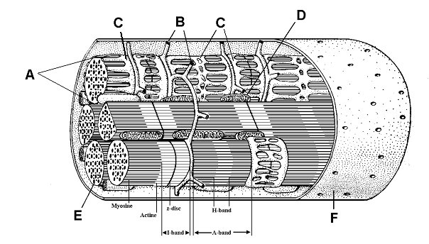

Figuur 1: spiervezel.

Hoe heet de in figuur 1 met C aangegeven structuur?

Sarcolemma. 31%
  - Sarcoplasma. 7%
  - Sarcomeer. 4%
  - Sarcoplasmatisch reticulum. 57%

LQ 4.1

Zie hiervoor Guyton fig 7.5 (11e druk)

6 4 4 0.632 0.510 0.250 81.31 76.13 0.20 0.12 0.04 0.63 0.63 0.13 4

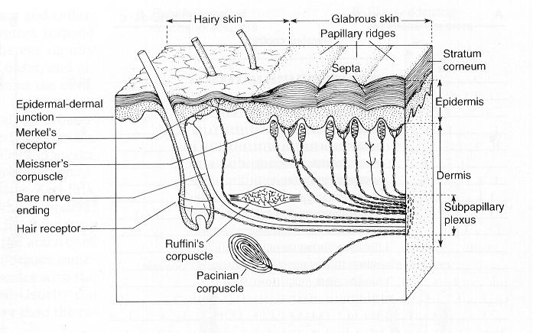
Figuur 2: huidreceptoren

- De huid neemt sensorische stimuli waar die via de achterstrengen naar centraal worden geleid.
  - Juist 68%
  - Onjuist 32%

LQ 13.5

Ja, dat gebeurt inderdaad, bijvoorbeeld beweging van de haartjes op de huid of hele fijne aanraking verloopt via de achterstrengen naar centraal.

7 1 2 0.807 0.614 0.154 80.16 76.25 0.81 0.19 0.00 0.00 0.75 0.25 5

- De grootte van de receptorpotentiaal in een huidreceptor orgaantje is evenredig met …
  - de frequentie van actiepotentialen in de bijbehorende zenuw. 67%
  - de grootte van de actiepotentialen in de bijbehorende zenuw. 8%
  - de frequentie én de grootte van de actiepotentialen in de bijbehorende zenuw. 25%

LQ 13.2

De actiepotentialen van een zenuw kunnen niet van grootte veranderen (alles-of-niets) dus het antwoord moet wel a. zijn.

8 1 3 0.748 0.622 0.284 81.05 74.52 0.75 0.09 0.16 0.00 0.67 0.17 2

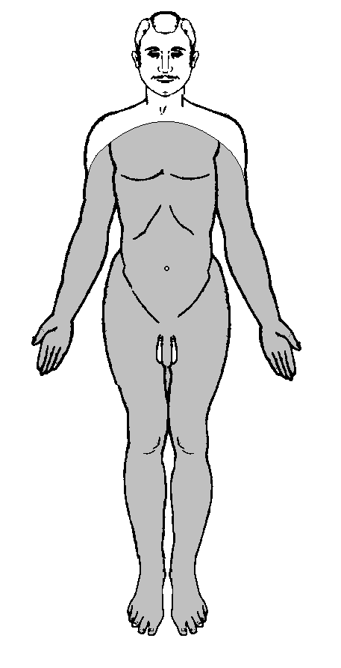

Figuur 3: In het grijs gearceerde gebied is er sprake van een stoornis van het diepe gevoel en de fijne aanraking, de pijn en temperatuurzin is intact.

- De persoon die is weergegeven in figuur 3 heeft het meest waarschijnlijk …
  - een uitgebreide polyneuropathie. 9%
  - een gecombineerde strengziekte. 26%
  - een vernauwing van de nekwervels. 37%
  - een grote syringomyelie. 29%

LQ 17.2 Vervalt

9 3 4 0.311 0.081 0.057 80.26 79.03 0.14 0.22 0.31 0.33 0.63 0.13 17

Er is een duidelijk niveau dus b valt af. Bij syringomyelie heb je juist uitval van vitale sensibiliteit en pas daarna van gnostische sensibiliteit dus d. valt ook af. Polyneuropathie heeft geen duidelijke grens en zit ook niet zo proximaal dus a. valt ook af. Vernauwing van de nekwervels op het niveau C5 zou heel goed kunnen, de achterstrengen die de gnostische sensibiliteit vervoeren zijn dan het eerste uitgevallen.

- Wat voor invloed heeft de grootte van een receptief veld op de waarneming van een prikkel? Naarmate receptieve velden van neuronen in een bepaald huidgebied kleiner zijn, wordt in dat gebied …
  - de duur van de prikkeling beter waargenomen. 0%
  - de intensiteit van een prikkel beter waargenomen. 7%
  - de modaliteit van de prikkel beter waargenomen. 4%
  - de ruimtelijke vorm van een prikkel beter waargenomen. 89%

LQ 13.3

Hoe kleiner het receptieve veld, hoe preciezer gevoeld kan worden. De modaliteit (term was niet erg bekend en is daarom via de microfoon uitgelegd) heeft hier niets mee te maken, daarbij gaat het om verschil tussen gnostische en vitale sensibiliteit. Ook de duur wordt hierdoor niet beïnvloed, die wordt gewoon waargenomen doordat op een gegeven moment de vuurfrequentie verandert. Dus antwoord d.

10 4 4 0.936 0.914 0.129 79.75 74.48 0.00 0.04 0.03 0.94 0.63 0.13 3

Een patiënt met een ziekte van het zenuwstelsel kan met geopende ogen goed rechtop blijven staan met zijn voeten naast elkaar. Als hij zijn ogen sluit valt hij echter achterover.
- Welke van onderstaande afwijkingen is bij hem het meest waarschijnlijk?
  - Een ruimte innemend proces in het cerebellum. 13%
  - Een letsel van de tractus corticospinalis. 16%
  - Een afwijking in de basale kernen. 17%
  - Een stoornis in de perifere zenuwen. 55%

LQ 13.7

Als je rechtop kunt blijven staan dan komt dat o.m. door je diepe gevoel en je visuele informatie. Als een van beiden is uitgevallen (bijv. bij een polyneuropathie of bij blindheid) dan moet je het van het andere systeem hebben (dus resp. de ogen, het gevoel).
Wanneer je het zicht uitschakelt en de betreffende persoon kan niet meer rechtop blijven staan, dan is er een probleem met de gnostische sensibiliteit. Die komt via perifere zenuwen binnen dus d. is goed. Zie proef van Romberg.

11 4 4 0.586 0.448 0.417 82.91 74.45 0.19 0.09 0.14 0.59 0.63 0.13 4

De nervus radialis is voornamelijk betrokken bij de functie van onderarmspieren.
- Welk type beweging wordt door de n. radialis verzorgd?
  - Extensie arm en handspieren. 72%
  - Flexie arm en handspieren. 15%
  - Spreiden/Sluiten handspieren. 13%

LQ 14.6

Zie leerboek. B hoort bij n. medianus, C hoort bij ulnaris.

12 1 3 0.761 0.641 0.229 80.69 75.32 0.76 0.15 0.08 0.00 0.67 0.17 2

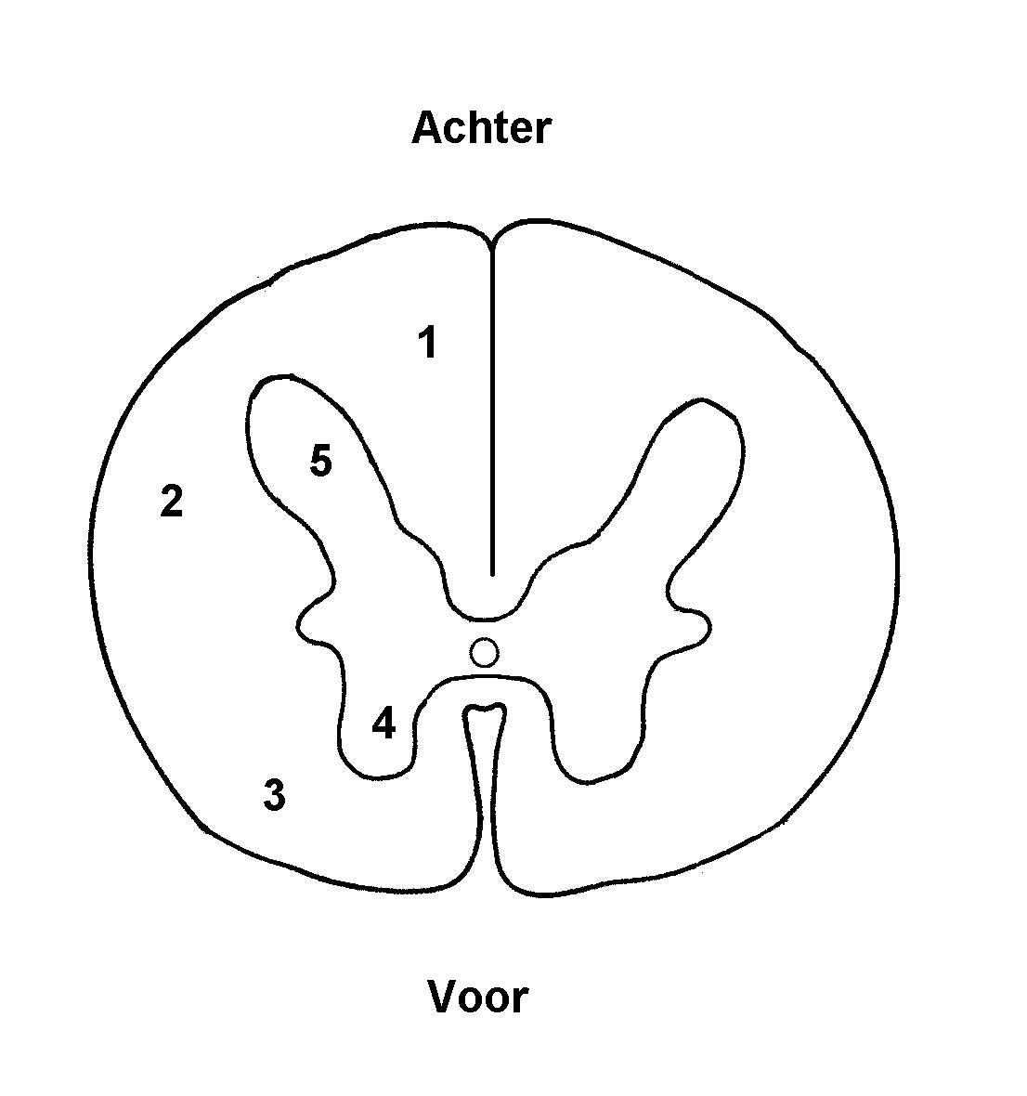
Figuur 4: dwarsdoorsnede cervicale ruggenmerg.

Een patiënt heeft last van spasticiteit door een letsel in het ruggenmerg.
- Bij welk cijfer in figuur 4 is dat letsel het meest waarschijnlijk gelegen?
  - Bij nummer 1. 3%
  - Bij nummer 2. 77%
  - Bij nummer 3. 8%
  - Bij nummer 5. 13%

LQ 17.1

13 2 4 0.748 0.664 0.263 80.93 74.88 0.06 0.75 0.07 0.12 0.63 0.13 2

2 = pyramidebaan, 1 = achterstrengen (diepe gevoel), 3 = voorzijstreng (vitaal), 4 = motorische voorhoorn (uitval -> slappe parese).

Een patiënt heeft een lichte achterstrengstoornis in het gehele ruggenmerg. Er zijn geen andere neurologische structuren beschadigd.
- Wat is de staat van de kniepeesreflexen het meest waarschijnlijk? Deze zijn….
  - normaal. 81%
  - verhoogd. 10%
  - verlaagd. 9%

LQ 13.7

De kniepeesreflex wordt bepaald door: binnenkomende gnostische informatie, verwerking op ruggenmergsniveau en motorische uitvoer. De achterstrengen vervoeren gnostische informatie naar centraal en zijn niet in de reflexboog opgenomen.

14 1 3 0.697 0.545 0.187 80.64 76.58 0.70 0.13 0.17 0.00 0.67 0.17 8

Een patiënt heeft last van trillen. Dit treedt vooral op in rust, wanneer hij gericht iets moet vastpakken neemt de tremor af.
- Waar heeft deze patiënt het meest waarschijnlijk een stoornis?
  - In de basale kernen. 78%
  - In de capsula interna. 12%
  - In het cerebellum. 9%
  - In de primaire motorische cortex. 1%

LQ 20.7

Rusttremor hoort bij basale ganglia. Bij b geen tremor maar spastische verlamming, bij c intentietremor, bij d als bij b.

15 1 4 0.812 0.750 0.389 81.28 71.32 0.81 0.06 0.07 0.05 0.63 0.13 2

Een vrouw van 58 jaar heeft sinds 3 jaar in toenemende mate last van een grove tremor aan de handen, rigiditeit, hypokinesie en balansstoornissen. Er zijn geen andere symptomen.
Op een CT scan zijn er geen afwijkingen te zien. Men denkt aan de ziekte van Parkinson, maar alvorens te starten met medicatie wil men meer zekerheid.

Een lumbaalpunctie kan meer positieve argumenten voor de diagnose ‘ziekte van Parkinson’ leveren.

Juist. 10%

Onjuist. 90%

LQ 21.5

De ZvP is eigenlijk niet met hulponderzoek aan te tonen. Alleen een PET-scan kan onder speciale omstandigheden hulpbieden.

16 2 2 0.946 0.892 0.231 79.96 69.76 0.05 0.95 0.00 0.00 0.75 0.25 1

Een man van 65 jaar krijgt een hemibeeld ten gevolge van een afsluiting van de arteria cerebri media links. Hij wordt niet beter en na een half jaar wordt hij opnieuw onderzocht. (vragen 17-20).

- Wat is de beste naam voor wat deze man heeft gehad?
  - Cerebraal Haematoom
  - Ischaemisch CVA
  - Multi-infarct brein
  - TIA

LQ 18.5

A kan niet want dat is niet een afsluiting doch een bloeding door barsten van een bloedvat. C betekent dat er meerdere incidenten zijn geweest, meestal zijn die veel kleiner, het resultaat is vaak dementie met wat vlekkerige neurologische afwijkingen door het gehele lichaam heen. D betekent verdwijnen van alle symptomen binnen 24 uur (meestal wel binnen 1 uur).

17 2 4 0.941 0.921 0.292 80.14 67.78 0.02 0.94 0.02 0.02 0.63 0.13 1

- Hoe is na een half jaar de verdeling van motorische uitval aan zijn rechter lichaamshelft?
  - De arm is erger verlamd dan het been.
  - Het been is erger verlamd dan de arm.
  - Arm en been zijn beiden even sterk aangedaan.

LQ 18.13

Zie ook ELO week 2.1.3. Klassiek voor een media infarct is arm>been omdat het arm areaal aan de buitenkant van de hemisfeer ligt.

18 1 3 0.566 0.348 0.336 82.35 75.58 0.57 0.19 0.25 0.00 0.67 0.17 4

- Hoe is na een half jaar de verdeling van de motorische uitval in zijn rechterarm?
  - De kracht is distaal meer afgenomen dan proximaal.
  - De kracht is proximaal meer afgenomen dan distaal.
  - De kracht is proximaal en distaal in gelijke mate afgenomen.

LQ 16.6

Zie ook ELO week 2.1.3. Distale spieren worden eenzijdig door de laterale tractus corticospinalis verzorgd, proximale door de beide tracti corticospinales mediales die bilateraal signalen afgeven. Valt er één uit (hier dus) dan neemt de andere het wel over en blijft de functie van proximale spieren gespaard.

19 1 3 0.846 0.769 0.102 79.84 77.02 0.85 0.06 0.10 0.00 0.67 0.17 5

- Hoe zullen na een half jaar zijn reflexen zijn?
  - Aan de rechter kant zijn de reflexen hoger (levendiger) dan aan de linker kant
  - Aan de linker kant zijn de reflexen hoger (levendiger) dan aan de rechter kant
  - De reflexen zijn aan beide kanten even hoog (levendig).

LQ 18.13

Want het centrale motorische neuron is (alleen aan de linkerzijde) aangedaan.

20 1 3 0.848 0.772 0.257 80.49 73.34 0.85 0.05 0.11 0.00 0.67 0.17 2

Einde gesloten boek deel

OPEN BOEK DEEL 2.1.1

Een vrouw van 50 jaar heeft de volgende symptomen:
    - Areflexie aan de armen, normale reflexen aan de benen.
    - Afwezig pijn gevoel aan de armen, normale vibratiezin aan de armen.
    - Normale sensibiliteit aan de benen.
- Bij welke van onderstaande diagnoses past dit het beste?
- Arteria spinalis anterior syndroom. 20%
- Cervicale kanaalstenose met myelopathie. 10%
- Syringomyelie. 65%
- Vitamine B12 deficiëntie 3%

Mumenthaler 151, Kuks 15.3.3 LQ 17.4

Geen reflexen aan de armen en wel aan de benen, dat kan niet bij d passen (dan gecombineerde strengziekte met hoge reflexen óf polyneuropathie met lage reflexen overal).
Afwezige pijn aan de armen met wel normale vibratie zin dat kan niet bij b passen (dan in ieder geval verminderde vibratie zin).
Normale sensibiliteit aan de benen, dat kán niet bij a passen.
C blijft over en is ook waarschijnlijk want: onderbreking reflexboog armen, zit meestal niet zo laag dat de benen zijn aangedaan. Hierbij ook uitval van de kruisende pijnbanen uit de armen (maar niet de achterstrengen) en normale sensibiliteit aan de benen als de laesie niet té uitgebreid is.

21 3 4 0.753 0.671 0.206 80.59 75.81 0.15 0.07 0.75 0.02 0.63 0.13 2

Een vrouw van 55 jaar heeft de volgende symptomen:
    - Areflexie aan armen en benen.
    - Pathologische voetzoolreflexen.
    - Afwezige vibratiezin aan armen en benen.
- Bij welke van onderstaande diagnoses past dit het beste?
- Arteria spinalis anterior syndroom. 17%
- Cervicale kanaalstenose met myelopathie. 24%
- Syringomyelie. 11%
- Vitamine B12 deficiëntie. 48%

Areflexie aan armen én benen: dat kan polyneuropathie zijn. Bij a meestal hoge reflexen aan de benen door uitval pyramidebaan, bij c geen uitval reflexen benen (zie boven), bij b hoge reflexen aan de benen, bij d kan inderdaad polyneuropathie optreden.
Pathologische VZR: past bij alle 4 want d kan ook tot gecombineerde strengziekte leiden.
Afwezige vibratiezin past niet bij a (want dan alleen spinothalamicus aangedaan), past wel bij b, niet bij c, wel bij d (want gecombineerde strengziekte én polyneuropathie). D blijft over.

Mumenthaler 153, Kuks 15.6.2.3 LQ 17.6

22 4 4 0.609 0.479 0.214 81.12 76.74 0.08 0.26 0.05 0.61 0.63 0.13 4

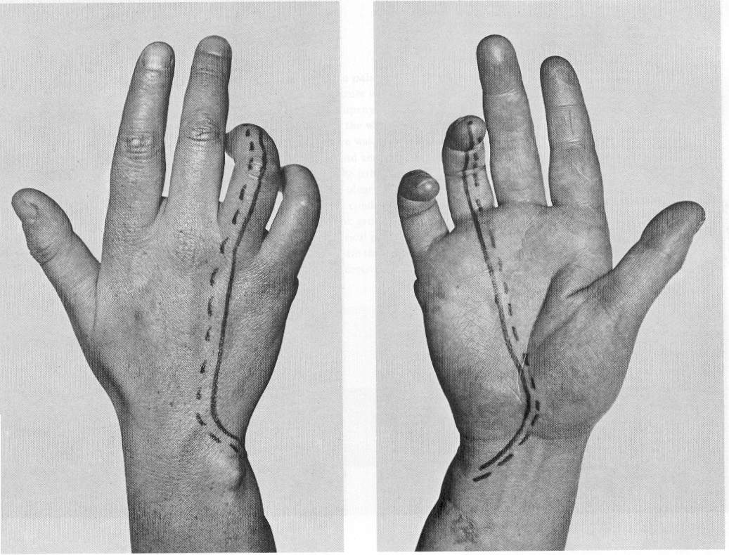

Figuur 5: Uitval van sensibiliteit. De getrokken lijn markeert het gebied van analgesie, de gestreept lijn het gebied van hypalgesie.

- Welke motorische uitval heeft de patiënt wiens hand is afgebeeld in figuur 5 het meest waarschijnlijk?
- Hij kan de duim niet opponeren. 9%
- Hij kan de pols niet strekken. 4%
- Hij kan de vingers niet spreiden. 74%
- Hij kan geen stevige vuist maken. 13%
Mumenthaler 231, Kuks 13.5.2 LQ 14.6

De uitval moet wel ulnair zijn gezien het feit dat de stippellijn radiaal van de getrokken lijn ligt. Dus het is een ulnaris probleem. De ulnaris zorgt voor c (a en d door medianus) b door radialis.

23 3 4 0.725 0.633 0.130 80.21 77.30 0.12 0.02 0.72 0.14 0.63 0.13 5

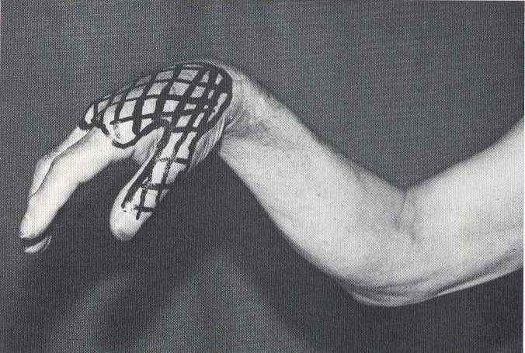

Figuur 6: Onvermogen tot heffen van de hand in de pols en sensibiliteitsuitval
(gestreepte gebied).

De patiënt van wie in figuur 6 de hand is afgebeeld heeft een drukletsel van een zenuw.
- Op welke plaats is de zenuw waarschijnlijk bekneld geweest?
- Aan de binnenzijde van de bovenarm. 43%
- Aan de dorsale zijde van de pols. 42%
- Aan de mediale zijde van de elleboog. 15%

Mumenthaler 225, Kuks 13.5.2 LQ 14.6

Heffen van de hand gebeurt door de extensor carpi radialis, het gebied van uitval past ook bij de n. radialis. Die loopt niet langs de plaatsen b en c.

24 1 3 0.604 0.406 0.211 81.12 76.80 0.60 0.27 0.12 0.00 0.67 0.17 4

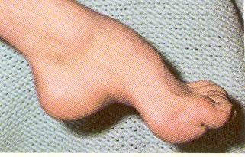
Figuur 7: Voet.

- Wat heeft de patiënt van wie de voet in figuur 7 is afgebeeld het meest waarschijnlijk?
- Een spierziekte. 27%
- Een zenuwziekte. 73%

Holvoet door relatief krachtsverlies voetextensoren t.o.v. voetflexoren. Asymmetrisch probleem met distale spieren. Treedt op bij neuropathie niet bij myopathie met name bij HMSN.

Mumenthaler 178, Kuks 196 LQ x.x

25 2 2 0.900 0.799 0.150 79.91 74.92 0.10 0.90 0.00 0.00 0.75 0.25 5

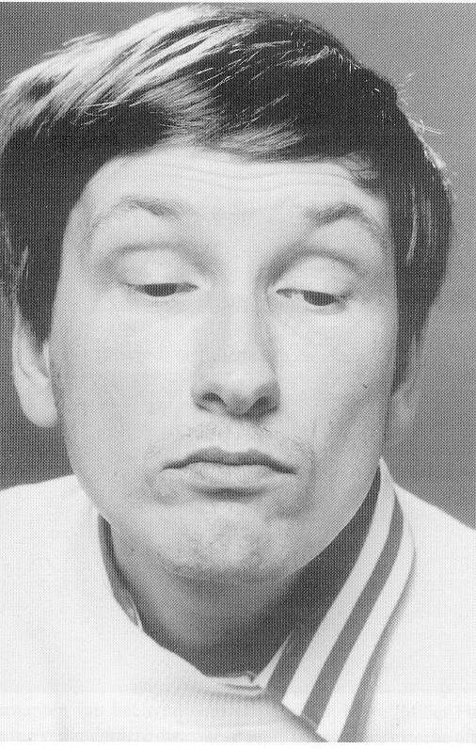
Figuur 8: Geloken ogen.

De man uit figuur 8 is geheel genezen van zijn oogprobleem na verwijdering van een orgaan.
- Welk orgaan is bij hem het meest waarschijnlijk verwijderd?
- De hypofyse. 12%
- De milt. 0%
- De schildklier. 31%
- De thymus. 57%

Dit beeld past bij myasthenia gravis en dan verwijdert men de thymus.

Mumenthaler 275, Kuks 12.6.2

26 4 4 0.882 0.842 0.205 80.16 73.80 0.05 0.01 0.06 0.88 0.63 0.13 2

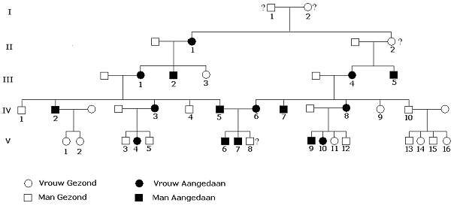

Figuur 9: Dit is de stamboom van een familie waarvan verschillende leden een erfelijke aandoening hebben. Er zijn gegevens van 5 generaties opgenomen. Wanneer er een vraagteken staat is het niet bekend of iemand aangedaan is of niet. Van de overige personen met een open symbool is zeker dat ze niet aangedaan zijn. Ga er vanuit dat de aangetrouwde personen geen drager zijn.

De wijze van overerving van de ziekte in deze familie past bij (vraag 7 t/m 10)…
- een autosomaal recessieve aandoening.
- Juist 13%
- Onjuist 87%

- een mitochondriële aandoening.
- Juist 72%
- Onjuist 28%

- een X-linked recessieve aandoening.
- Juist 3%
- Onjuist 97%

- een X-linked dominante aandoening.
- Juist 44%
- Onjuist 56%

Het gaat hier in feite om de ziekte dystrofia myotonica (DM1, de ziekte van Curshmann Steinert). Dit is een autosomaal dominante aandoening met een dynamische mutatie.
- Hoe groot is de kans dat V8 (al dan niet symptomatisch) drager is?
- 25% 4%
- 50% 17%
- 66% 9%
- 75% 70%

Doordat deze afbeelding slecht afgedrukt was moet ik (helaas helaas helaas) deze vragen 7 t/m 11 laten vervallen.

Casus 1

Een man van 25 jaar heeft al twee maanden pijn in de rug met uitstraling in zijn linker been.
Bij onderzoek is er sprake van een dove grote teen en een verlamming in de heffer van de grote teen. Hij kan niet op zijn hakken lopen.
Op de MRI scan blijkt er sprake te zijn van een hernia die één zenuwwortel beknelt.
- Welke van onderstaande bevindingen is het meest waarschijnlijk bij het testen van de reflexen?
- Een pathologische voetzoolreflex links (volgens Babinski). 11%
- Uitval van de achillespeesreflex links. 28%
- Uitval van de kniepeesreflex links. 15%
- Geen reflexafwijkingen. 46%

Mumenthaler 208, Kuks H4, LQ 14.7

Uitval van 1 zenuwwortel die leidt tot een dove grote teen en een voetheffers parese moet de wortel L5 wel betreffen. Daarbij krijg je zeker geen Babinski (allen bij uitval van pyramidebaan), ook niet van de APR (dat is S1) of de KPR (L4). Dus d blijft over.

32 4 4 0.427 0.236 0.147 81.11 78.14 0.16 0.27 0.14 0.43 0.63 0.13 12

- Wat wordt meest waarschijnlijk gevonden bij EMG onderzoek waarbij een naald in de heffer van de linker grote teen wordt geprikt?
- Abnormaal brede motor unit potentialen. 49%
- Abnormaal smalle motor unit potentialen. 3%
- Afwezige motor unit potentialen. 41%
- Normale motor unit potentialen. 8%

Mumenthaler 59, Kuks 3.5

Het gaat om een neurogeen probleem dus uitval van motor units, andere motor units nemen de spiervezels uit de uitgevallen motor units op en worden daardoor groter en breder. Daarom a. B hoort bij spierziekte, c is zó rigoreus, dat komt niet voor (maar is door jullie te verdedigen dus mogelijk vervalt deze vraag nog) en d is niet denkbaar.

33 1 4 0.509 0.345 -.003 79.38 79.43 0.51 0.03 0.40 0.06 0.63 0.13 13

Einde casus 1

Casus 2

Een man van 65 jaar is het afgelopen jaar steeds moeilijker gaan lopen. De diagnose is onduidelijk. Er zijn kenmerken van een extrapyramidaal syndroom, maar ook zou het een cerebellair syndroom kunnen zijn. Men kan proberen te differentiëren door het vinden van symptomen die wel bij het één en niet bij het ander horen. Er zijn ook symptomen die bij beide of bij geen van beide voorkomen. Die differentiëren dus niet.

Welke symptomen differentiëren tussen een cerebellair en een extrapyramidaal syndroom
(vraag 14 t/m 19)?

Mumenthaler 78, 80 Kuks H5 LQ 21.4

- Afwijkende voetzoolreflexen.
- Juist 31%
- Onjuist 69%

Treedt niet op bij uitval basale ganglia, noch bij cerebellair probleem

34 2 2 0.756 0.512 0.262 80.90 74.80 0.24 0.76 0.00 0.00 0.75 0.25 4

- Afwijkende spierrekreflexen.
- Juist 52%
- Onjuist 48%

Treedt niet op bij uitval basale ganglia, maar wel nabungelen bij cerebellair probleem

35 1 2 0.602 0.203 0.225 81.24 76.65 0.60 0.40 0.00 0.00 0.75 0.25 7

- Nystagmus.
- Juist 82%
- Onjuist 18%

Treedt niet op bij uitval basale ganglia maar wel bij cerebellair probleem

36 1 2 0.943 0.887 0.199 79.90 71.27 0.94 0.06 0.00 0.00 0.75 0.25 1

- Verlies van vibratiezin aan de onderbenen.
- Juist 29%
- Onjuist 71%

Treedt niet op bij uitval basale ganglia, noch bij cerebellair probleem

37 2 2 0.735 0.470 0.224 80.75 75.68 0.26 0.74 0.00 0.00 0.75 0.25 4

- Krachtsverlies.
- Juist 35%
- Onjuist 65%

Treedt niet op bij uitval basale ganglia, noch bij cerebellair probleem

38 2 2 0.753 0.506 0.236 80.76 75.28 0.25 0.75 0.00 0.00 0.75 0.25 4

- Optreden van fasciculaties.
- Juist 30%
- Onjuist 70%

Treedt niet op bij uitval basale ganglia, noch bij cerebellair probleem

39 2 2 0.769 0.537 0.296 81.03 74.02 0.23 0.77 0.00 0.00 0.75 0.25 4

Einde casus 2

Een man van 50 jaar vertelt dat hij enkele jaren geleden opgenomen is geweest vanwege heftige hoofdpijn. Hij weet nog dat deze in de loop van twee dagen ontstond en op een gegeven moment onhoudbaar was. Hij werd opgenomen in het ziekenhuis en kreeg een infuus. Tijdens de opname heeft hij een epileptisch insult gehad. Hij kan zich niet zoveel meer herinneren van de opname, zo weet hij ook niet meer of hij verlamd is geweest Nadien heeft hij nog 3 maanden een middel moeten gebruiken tegen thrombose.

- Welke van onderstaande problemen heeft deze man het meest waarschijnlijk gehad?
- Een afsluiting van de arteria cerebri media.
- Een afsluiting van de sinus sagitalis superior.
- Een embolus uit de arteria carotis.
- Een subarachnoidale bloeding.

A leidt niet tot langzaam progressieve hoofdpijn, c ook niet. Bij dezen staat de verlamming op de voorgrond. Men kan zich dat ook goed herinneren. Bij d peracuut hoofdpijn, niet langzaam in de loop van 2 dagen toenemend. B blijft over. Het infuus moet wel anticoagulantia bevat hebben die hij later thuis ook nog een tijd kreeg. Dat geeft je absoluut nooit in geval van D. Zie ook ELO opdracht 2.1.3

40 2 4 0.537 0.383 0.355 82.70 75.59 0.12 0.54 0.20 0.14 0.63 0.13 4

